Четырехстоечный электрогидравлический подъемник
ES5.5D-4L бренда EQFS

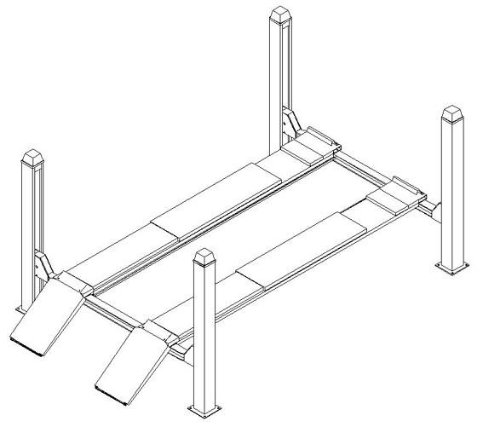

Инструкция по эксплуатации
Производитель

Четырехстоечный электрогидравлический подъемник

Модель： Код производителя：

Произведено：
ДД MM ГГ

Производитель:
Авторизованный дилерский центр
Содержание

Содержание

Упаковка, транспортировка и хранения 4
Введение 6
Глава I Описание подъемника 7
Глава II Технические характеристики 8
Глава III Безопасность 13
Глава IV Установка 18
Глава V Ввод в эксплуатацию 24
Глава VI Порядок работы 28
Глава VII Обслуживание 30
Глава VIII Диагностика и устранение неисправностей 30
Глава IX Приложение 32
Приложение 1: Электрическая схема Приложение 2: Гидравлическая схема
Приложение 3: Схема подключения гидравлического контура
Упаковка, транспортировка и хранение


Все операции, в том числе упаковка, транспортировка и демонтаж должны выполняться квалифицированным персоналом.

Коробка (рис. 1)
Стандартный комплект поставки: всего 13 компонентов, в том числе гидравлическая насосная станция (1＃ коробка); первичная и вторичная платформы (2＃ и 3# коробки); передняя и задняя поперечины (4＃ и 5# коробки); ведущая стойка (6＃ упаковка); три дополнительные вертикальные стойки (7＃, 8# и 9# коробки соответственно); два трапа (10＃ коробка); ограничители заезда на платформы (11# коробка); траверса (12＃ коробка) и коробка с принадлежностями (13# коробка).

Упаковочный лист:

Коробка | Наименование | Кол-во
1 | Гидравлическая станция | одна
2. 3 | Платформа | по одной (в сборе)
4. 5 | Передняя и задняя  поперечины | две (в сборе)
6 | Ведущая стойка | одна (в сборе)
7．8．9 | Ведомая стойка | три (в сборе)
10 | Трап | два
11 | Ограничители заезда | два
12 | Траверса | одна
13 | Коробка с  принадлежностями | одна (зависит от модели станка)

Табл. 1

Примечание: коробка 12 предоставляется на заказ.

Рис. 1
Комментарий: цифры для модели ES5.5D-4L приведены в скобках

Упаковка, транспортировка и хранение

Транспортировка (рис. 2)

Изделие следует перемещать с помощью крана и погрузчика грузоподъемностью свыше 2 тонн.
Во избежание падения груза при подъеме один сотрудник должен наблюдать за расположением груза при транспортировке.
Изделия перевозятся грузовым автомобилем или морским транспортом.
Когда изделие попадает в пункт назначения, необходимо проверить комплектность во избежание аварии или утери в процессе транспортировки. В случае повреждения упаковки необходимо проверить комплектность изделий по списку в упаковке. Кроме того, следует поставить в известность сотрудника, выполнившего перевозку.


Изделие – очень тяжелое! Ручная погрузка, разгрузка и перемещение исключены, необходимо соблюдать правила безопасности при выполнении работы.

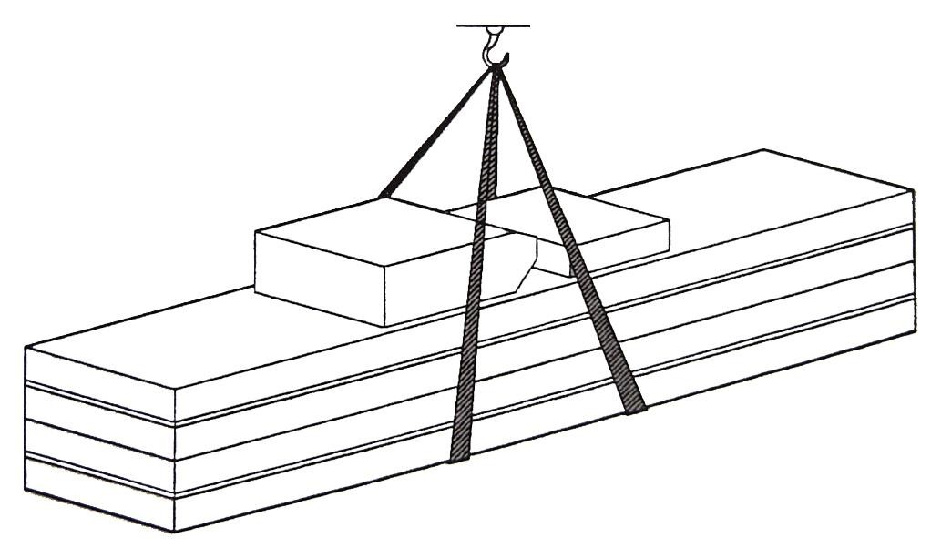
Погрузку и разгрузку необходимо выполнять в соответствии с рисунком (рис. 2)

货物吊装图

Рис. 2

Хранение:
Подъемник необходимо разместить на закрытом складе, открытое хранение допускается только под надежным водонепроницаемым навесом.
Грузовой автомобиль должен быть подготовлен для транспортировки, изделие хранится в контейнере, если оно транспортируется морским транспортом.
Температура окружающей среды при хранении подъемника: -25℃-55℃.

Введение
Данная инструкция предназначена для операторов-механиков и техников.
Перед началом работы персоналу надлежит внимательно ознакомиться с данной инструкцией
по эксплуатации. В ней содержится важная информация:
- Персональная безопасность операторов и техников
- Безопасность в процессе установки
- Безопасная работа подъемника

Важные рекомендации для оператора
- Эта инструкция является неотъемлемой частью подъемника.
- Инструкцию необходимо разместить у подъемника, чтобы оператор и обслуживающий персонал могли прочитать ее в любое время.
- Внимательно прочтите главу III, в которой содержится важная информация о назначении подъемника и безопасности.
Подъемник разработан и изготовлен в соответствии с европейскими стандартами.

Погрузочно-разгрузочные работы, транспортировка, демонтаж, монтаж, пусконаладочные работы и испытания, в частности, техническое обслуживание, ремонт, капитальный ремонт, транспортировка и демонтаж подъемника должны выполняться специалистами, имеющими допуск или лицензию на ведение этих работ.

Производитель не несет ответственность за травмы людей и повреждение подъемника, вызванные работой неквалифицированного персонала или работой, не соответствующей правилам эксплуатации.

Эксплуатация и безопасность важны для понимания оператора и обслуживающего персонала. Чтобы лучше понять устройство и правила эксплуатации машины, пожалуйста, внимательно прочтите инструкцию по эксплуатации перед началом работы на подъемнике.
Для понимания терминологии оператор должен обладать опытом выполнения работ технического обслуживания и ремонта и т. д. Он также должен уметь читать пояснения на чертежах и в инструкции, знать соответствующие специальные постановления РФ по технике безопасности при установке оборудования.
Обслуживающий персонал также должен обладать специальными знаниями в области машиностроения.
-Оператор: персонал, прошедший обучение и допущенный к работе на подъемнике.
-Техник: персонал, выполняющий техническое обслуживание, прошедший обучение и допущенный к выполнению этих работ.

Производитель оставляет за собой право на внесение незначительных изменений в инструкцию в связи с совершенствованием применяемых технологий.

Назначение

Глава I: Описание подъемника

Четырехстоечный подъемник (для регулировки УУК) предназначен для регулировки УУК, диагностики, ремонта и обслуживания различных типов легковых автомобилей на станции сервисного обслуживания и в автомастерской.

Характеристики и особенности
  - Обнаружение низкого давления в гидросистеме для обеспечения безопасности
  - Применяются несколько устройств защиты, включая стопоры и основной механизм позиционирования, а также защиту от обрыва троса для обеспечения безопасности и надежности
  - В случае обрыва троса и выхода из строя предохранительного механизма подъемник опускается медленно благодаря клапану защиты от низкого давления и предохранительному клапану, защищающему подъемник от перегрузки
  - Подвижная удлиненная панель под заднее колесо и регулируемое положение поворотных кругов под передние колеса позволяют использовать подъемник для ремонта автомобилей разного типа (тип F4)
  - Подъемник оснащен направляющими, которые можно использовать для установки траверсы.
  - Удобная и точная горизонтальная регулировка платформ для прецизионной регулировки УУК колес (тип F4)
  - Гидравлическая насосная станция

Условия для установки подъемника
-Фундамент (место для установки оборудования и габариты)
-Рама подъемника (основная конструкция подъемника и предохранительный механизм)
  - Гидравлическая насосная станция
-Шкаф управления (управляющая часть машины) (по заказу клиента)
Подъемник может эксплуатироваться в помещениях, отвечающих требованиям
категории размещения 4 при климатическом исполнении УХЛ по ГОСТ 15150-69

Основная конструкция
Фундамент представляет собой бетонную конструкцию.

Рама подъемника
Состоит из вертикальных стоек, первичной и вторичной платформ, а также передней и задней поперечин.

Гидравлическая насосная станция
Состоит из гидравлического насоса, двигателя насоса и масляного бака.

Подъемник четырехстоечный предназначен для подъема автомобилей; его нельзя использовать для других целей, особенно для операций мойки и для подъема груза, вес которого превышает грузоподъемность оборудования.

Глава II Технические характеристики
Основные технические характеристики
Модель | ES5.5D-4L
Тип привода | Гидравлический
Грузоподъемность | 5500кг
Высота подъема | 1800мм
Первоначальная высота платформ | 240мм
Длина платформ | 5450мм
Ширина платформ | 500мм
Время подъема | ≤50сек
Время опускания | ≤50сек
Габаритная ширина | 3270мм
Габаритная длина | 6780мм
Вес подъемника | 1570кг
Питание | AC 400В или 230В±5% 50Гц
Мощность двигателя | 3,0кВт
Гидравлическое масло | 16л, аналогичное износостойкому маслу И-20а (приобретается пользователем)
Грузоподъемность траверсы | 2000кг
Высота подъема траверсы | 350мм
Ширина между подхватами траверсы | 810－1130мм
Ширина между роликами траверсы | 810－920мм
Время подъема траверсы | ≤10сек
Время опускания траверсы | ≤10сек

Вес траверсы | 100кг
Рабочая температура | 5-40°С
Влажность | 30-95%
Шум | < 76дБ
Рабочая высота | ≤1000м
Температура хранения | -25~55°С

Табл. 2

Габаритные размеры
Глава II Технические характеристики

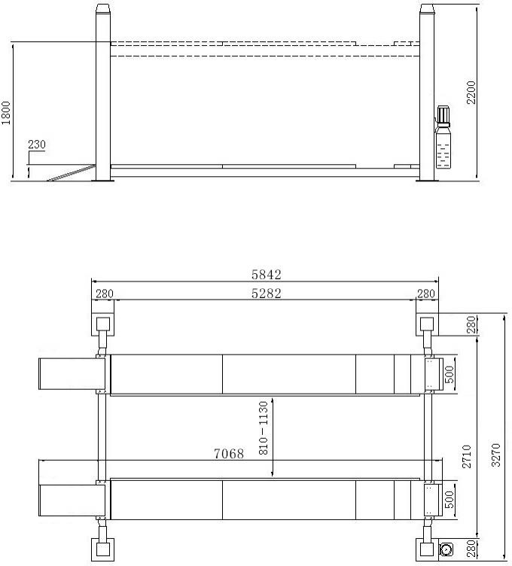

Рис.3 Размеры подъемника

Двигатель
Масляный насос
МодельP2.1 ТипШестеренный насос
Расход2,1куб.см/об
Тип соединенияПрямое подключение
Клапан переполнения (редукционный) Рабочее давление……210бар
Временное рабочее давление……150~300бар
Следуетзаправить20лизносостойкого
гидравлического масла по характеристикам И-20а бак станции.
Мощность 3,0кВт Напряжение…AC 400В или 230В ±5% ток 400В:5A
………230В:10A
Частота 50Гц
Полюса 4
Частота вращения 2800 об/мин
Конструкция B14
Класс изоляции F
На схеме указано подключение двигателя, направлением вращения является вращение по часовой стрелке (см. сверху вниз)
Глава II Характеристики

Схема установки четырехстоечного подъемника
Внимание: основные требования
- Марка бетона 425#, период сушки 15 дней
- В бетонные заглубления, толщина бетонного основания
≥300мм, неровность ≤5мм

Выполните следующее:
- Подключите питание шкафа управления (400В или 230В 15 A)

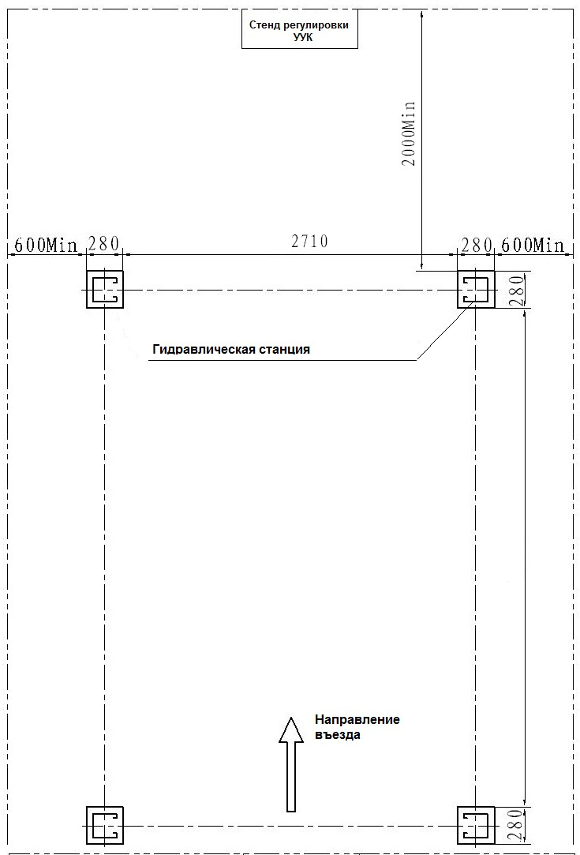
Схема установки
подъемника

Рис.9
Подъемник для регулировки УУК; гидравлическая станция закреплена на стойке;

Толщина и ровность бетонного основания крайне важны для установки подъемника, нельзя полагаться только на возможности по регулировке уровня самого подъемника.

Глава II Технические характеристики

Типы автомобилей:
Данный подъемник предназначен для автомобилей, вес и размеры которого удовлетворяют следующим требованиям:

Макс. вес подъема:
Не более 5500кг

 |  |  | 5.0T
 | 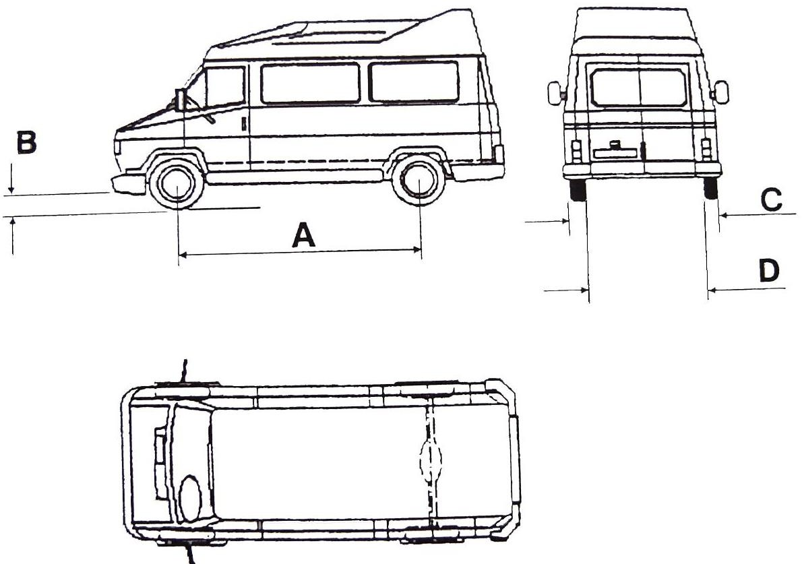  A |  | 3900
 | B | 200
 | C |  | 1880
 | D | 900

Рис. 10

Днище автомобиля может получить повреждение при работе на подъемнике. При заезде на подъемник необходимо уделить особое внимание безопасности, прежде всего в отношении
спортивных автомобилей с низким дорожным просветом.
Подъемник может осуществлять подъем стандартных и нестандартных автомобилей, если вес автомобиля не превышает максимально допустимое значение. Безопасная зона для работы оператора зависит от размеров автомобиля.
13

Глава III Безопасность Внимательно и полностью прочитайте эту главу, в ней содержится важная информация для безопасности оператора или других лиц.
В следующем тексте приводятся пояснения относительно определенных опасных ситуаций, которые могут возникнуть во время эксплуатации или технического обслуживания подъемника, установки защитных устройств и правильной эксплуатации этих систем, а также пояснения в отношении опасностей и рабочих процедур (общие меры предосторожности по устранению опасности).

Подъемники предназначены для подъема автомобилей в мастерской. Эксплуатация подъемников в иных целях рассматривается как использование не по назначению. Подъемники не предназначены для:
-выполнения уборочно-моечных работ;
-эксплуатации вне помещения;
-подъема персонала на платформах;
-применения в качестве прессового оборудования;
-применения в качестве лифта;
-применения в качестве домкрата для кузова автомобиля или замены колес Производитель не несет ответственность за травмирование людей или повреждение автомобилей и нанесение материального ущерба в результате неправильной эксплуатации подъемника.
Во время подъема и опускания платформ оператор должен оставаться на посту управления, как показано на рисунке. Присутствие людей в указанной опасной зоне строго запрещено. Во время работы люди допускаются в зону под транспортным средством только в тот момент, когда транспортное средство находится в поднятом положении и платформы зафиксированы, когда механические защитные устройства надежно сработали (например, защитные механизмы полностью заблокированы).
Не используйте подъемник без защитных устройств или с неработающими защитными устройствами. Несоблюдение этого правила может привести к серьезным травмам людей и повреждению автомобиля и подъемника, неподлежащим восстановлению.

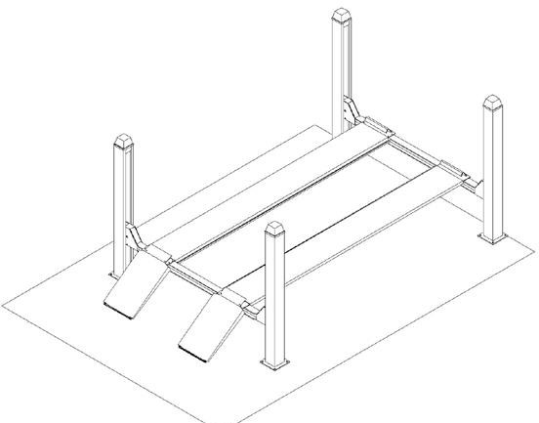
Запрещено эксплуатировать подъемник с неисправными предохранительными устройствами. В случае несоблюдения правил эксплуатации, упомянутых выше, возможны травмы персонала, повреждение машины и повреждение транспортного средства, которое необходимо поднять.

Рис. 11

Глава III Безопасность
Общие требования безопасности

Оператор и обслуживающий персонал должны работать в соответствии с нормами и правилами
безопасности страны, в которой эксплуатируется подъемник.
Кроме того, оператор и техник должны:
-Выполнять работу в безопасной зоне в соответствии с инструкцией.
-Не вносить изменений в конструкцию подъемника.
-Внимательно ознакомиться с предупреждениями, нанесенными на подъемнике, и информацией по безопасности, приведенной в настоящей инструкции:

Предупреждение: указывает на операции, которые небезопасны и могут причинить легкие травмы людям и повредить подъемник, автомобиль или другое имущество.
Внимание: указывает на ситуации, которые небезопасны и могут причинить легкие травмы людям и повредить подъемник, автомобиль или другое имущество


Знак безопасности нанесен в том месте, где оператор может получить удар электрическим током

Предохранительное устройство
Когда транспортное средство находится на подъемных платформах, оператор и обслуживающий персонал должны проверить безопасность его установки, а изготовитель устанавливает различные предохранительные устройства, чтобы исключить и по возможности уменьшить риск возникновения опасностей.

Для обеспечения личной безопасности и безопасности транспортных средств соблюдайте следующие правила:
- Не входите в опасную зону во время подъема автомобиля (рис. 12).
- Обязательно поднимайте только разрешенные по весу и габаритам транспортные средства, никогда не превышайте указанную грузоподъемность, максимальную высоту и габариты
(длину и ширину транспортного средства).
- Убедитесь в том, что на платформах нет людей во время перемещения платформ

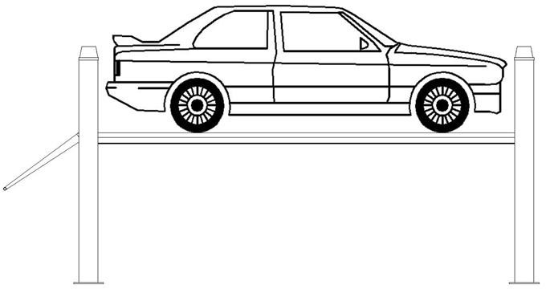

Рис. 12

Глава III Безопасность

Основные опасности подъема и опускания платформ подъемника
Следующие защитные устройства применяются для защиты от перегрузки или отказа двигателя:
В случае перегрузки срабатывает клапан переполнения и масло возвращается в масляный бак (см.

рис. 13)
- В случае разрыва маслопровода или обрыва троса сработает соответствующий механизм защиты от обрыва троса, предотвращающий скольжение платформы (см. рис.14).

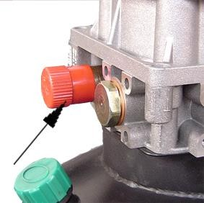
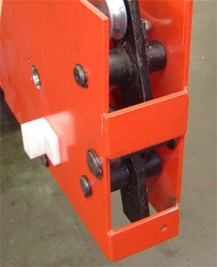
Механизм защиты от
обрыва троса

Основной предохранительный
механизм

Рис. 13 Рис. 14
Основной предохранительный механизм используется для обеспечения безопасности работы персонала под машиной.

Для обеспечения нормального зацепления предохранительных компонентов не

допускается наличие каких-либо посторонних предметов.

Опасность для персонала

Этот пункт предполагает: возможную потенциальную опасность из-за неправильной работы оператора и обслуживающего персонала, любого другого персонала в рабочей зоне.

Опасность зажатия

Опасность возникает в случае пребывания персонала в опасной зоне в момент подъема или опускания платформ подъемника. Сотрудники не должны работать под

подъемником в момент его подъема или опускания. Люди должны находиться в безопасной зоне.

Опасность удара

Оператор может выполнять подъем или опускание в том случае, если он/она уверен в отсутствии людей в опасной зоне. Вместе с тем, если платформы подняты на малую высоту (менее 1,75м от пола), то, ввиду отсутствия цветовых знаков безопасности следует исключить удар частью тела о детали подъемника.

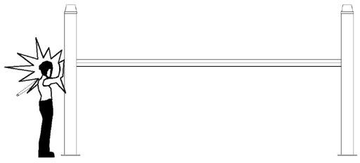

Рис. 15

Глава III Безопасность

Опасность падения персонала

При подъеме и опускании подъемника запрещено находиться на платформе или в транспортном средстве.

Опасность из-за перемещения автомобиля
Риск, вызванный принудительным движением автомобиля во время работы подъемника

Опасность падения автомобиля
Эта опасность может быть связана с неправильным положением транспортного средства на платформах, установкой транспортного средства, размеры и вес которого не соответствуют требованиям подъемника.

Никогда не включайте двигатель автомобиля, пока он находится на платформах подъемника.
Никогда не оставляйте предметы в зоне опускания подвижных частей подъемника.

Опасность поскользнуться
Опасность поскользнуться на масляном пятне или разводе на полу вокруг подъемника. Нижняя часть подъемника и прилегающая зона должны быть чистыми. При наличии масляных разводов
следует немедленно удалить их (рис. 16).
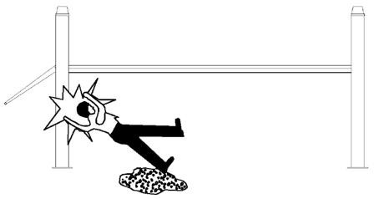

Рис. 16 Опасность удара электрическим током


Опасность удара электрическим током вызвана повреждением изоляции электрического оборудования. Запрещено использовать воду и пар для очистки подъемника, запрещено использовать растворители и краски

поблизости от шкафа управления.

Опасность недостаточной освещенности рабочей зоны

Оператор и механик должны работать в условиях освещения, достаточного для выполнения работ на подъемнике в рабочей зоне во избежание утери деталей и травмирования из-за недостаточной освещенности. Оператору необходимо постоянно наблюдать за работой подъемника и выполнять операции подъема и опускания, находясь в безопасной зоне. Необходимо установить резиновые проставки под пороги кузова при подъеме автомобиля.

Запрещено выключать предохранительные устройства. Запрещено перегружать подъемник. Необходимо выполнять правила безопасности при работе на подъемнике, требования техобслуживания и др.

Необходимо действовать в соответствии с правилами, изложенными в руководстве по эксплуатации, техническому обслуживанию, безопасности и т. д.

Глава IV Установка

Только обученному персоналу разрешается выполнять установку подъемника. Необходимо внимательно ознакомиться с инструкциями во избежание поломки подъемника и травмирования персонала.

Требования к установке
Подъемник должен быть установлен с соблюдением установленного расстояния между стенами, колоннами и другими сооружениями (рис. 17)
Минимальное расстояние до поверхности стены - 1000 мм. Для предотвращения аварийных ситуаций и обеспечения удобства работы необходимо также учитывать размер дополнительного габарита для перемещения специалиста.
Место установки должно быть оборудовано источниками электропитания и сжатого воздуха, которые подключаются к шкафу управления.
Высота в помещении должна быть не менее 4000 мм.
- Подъемник может быть установлен на полу; уровень пола должен соответствовать требованиям и иметь достаточную несущую способность, чтобы выдержать определенный вес (250 кг / см², цементобетон, толщина на уровне пола ≧ 300 мм и неровность ≤ 10 мм) или бетонный фундамент (размер ≧ 600 × 600 мм и толщина ≧ 300 мм) должен быть залит для установки четырех стоек.

- При установке подъемника следует обеспечить необходимую освещенность рабочей зоны, чтобы гарантировать безопасную работу на подъемнике, а также исключить усталость глаз, вызванную тусклым освещением.

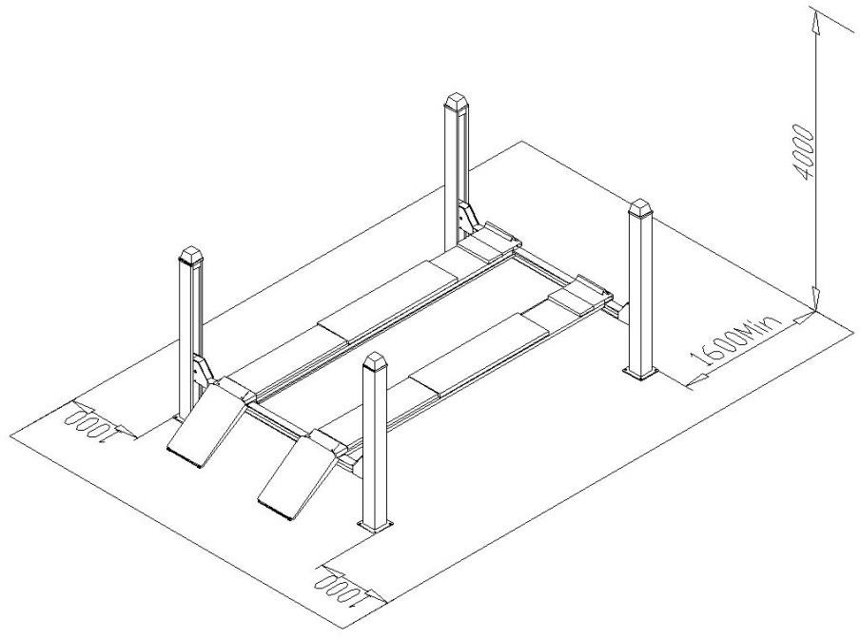

Рис. 17

Перед установкой подъемника необходимо проверить комплектность.

Перемещение и установка подъемника должна производиться специализированным персоналом.

Транспортировка и хранение описаны в главе «Упаковка, транспортировка и хранение».

Установка поперечин
Глава IV Установка

- Расположите переднюю и заднюю поперечины на полу в соответствии с монтажными положениями (поперечина с рукоятками располагается перед стрелкой с направлением въезда, а отверстия под установочные винты – слева от направления въезда)
- Поперечина устанавливается на высоте 100-300 мм на деревянных или металлических проставках
- Восемь нейлоновых накладок для защиты от удара установлены на внутренней и внешней стороне двух концов поперечины (вертикальным зазором наружу)

Установка подрамников (платформ)
- Первичная платформа должна находиться с левой стороны поперечины, а вторичная платформа – с правой стороны поперечины. Направляющие траверсы должны быть обращены внутрь (направление заезда)
- Установите первичную платформу (с масляным гидроцилиндром) на места крепления с резьбовыми отверстиями с левой стороны поперечины, со стороны масляного гидроцилиндра (с глушителем); четыре человека вытягивают тросы из первичной платформы с обоих концов (один длинный трос, один короткий трос).
- Пропустите трос через прорези для подвесного шкива троса на обоих концах передней и задней поперечин вдоль внутренней стороны.

Трос не должен перекручиваться. Проденьте короткий трос через прорезь для

подвесного шкива левой поперечины.

Открутите гайку троса; в то же время ослабьте крепление оси шкива троса внутри поперечины. После пропускания троса установите ось подвесного шкива.
- Вставьте переднюю и заднюю поперечины на первичную платформу и затяните крепления винтами (не следует затягивать крепления вторичной платформы болтами, в этом случае легче отрегулировать дистанцию между платформами).

Установка стоек
- Открутите винт на предохранительной рейке внутри стойки.
- Стойка располагается на конце поперечины и соединяется с нейлоновым стопорным блоком на поперечине. Вставьте предохранительную рейку в прорезь.

Ведущая стойка располагается спереди слева относительно направления въезда. При

установке других стоек обратите внимание на то, что отверстие сложной формы на верхней предохранительной рейке направлено наружу.

- Проденьте шток винта с головкой троса через отверстие в верхней части стойки и затяните гайку с головкой троса.
- Установите и закрепите гидравлическую станцию на ведущей стойке.
- Проверьте расстояние между платформами и диагональ обеих поперечин и произведите соответствующую регулировку.

Установка траверсы
  - Отрегулируйте дистанцию для установки траверсы; установите траверсу между направляющими.

- Отрегулируйте вторичную платформу, чтобы траверса беспрепятственно перемещалась по направляющим.

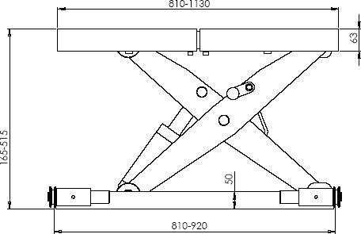

Рис. 18
Глава IV Установка

Подключение маслопроводов и электрических кабелей
Выполните подключение электрических кабелей и маслопроводов согласно «схеме электрических соединений» и «схеме гидравлического контура».

Не повредите маслопровод и кабель. Во время соединения маслопровода особое внимание следует уделять защите на стыке труб, чтобы предотвратить попадание посторонних

веществ в маслопровод и воздуховод и повреждение гидравлической системы.

Электрическое подключение

Электрическая цепь подключается в соответствии с диаметром и количеством жил кабелей, указанных в схеме электрических соединений.

Электромонтажные работы должны выполняться только специалистами, имеющими квалификацию электромонтажа.

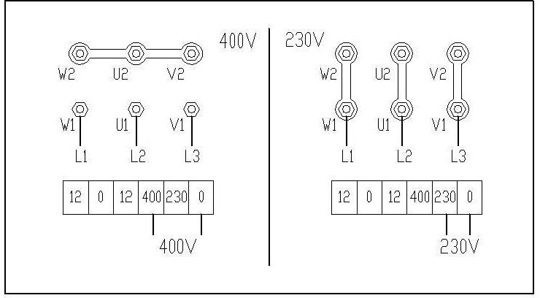
L1 | L2 | L3 | N | PE

Рис. 19 Рис. 20

Непосредственно подключите трехфазную четырехпроводную линию питания 400В (кабель 3
× 2,5 мм² ＋ 2 × 1,5 мм²) к распределительной коробке.

Гидравлическое подключение
Подсоедините гидравлические трубопроводы в соответствии со «схемой гидравлического контура».
Только квалифицированный технический персонал допускается к монтажу гидравлического контура.
Особое внимание следует уделять защите маслопровода на стыке, чтобы предотвратить попадание посторонних веществ в маслопровод и поломку подъемника.
- Подсоедините маслопроводы высокого давления от штуцера нагнетания гидравлической станции к масляному цилиндру первичной платформы (см. «схему подключения гидравлического контура»).
-Если подъемник оборудован траверсой, маслопроводы высокого давления первичной платформы подключаются от ручного реверсивного клапана (переключателя) к главному масляному гидроцилиндру.
- При подсоединении маслопроводов обратите внимание на защиту стыков маслопроводов от попадания посторонних веществ в гидравлический контур.
Присоедините маслопроводы к траверсе:
- Ручной реверсивный клапан (переключатель) – к масляному гидроцилиндру траверсы.

Схема подключения стальных тросов

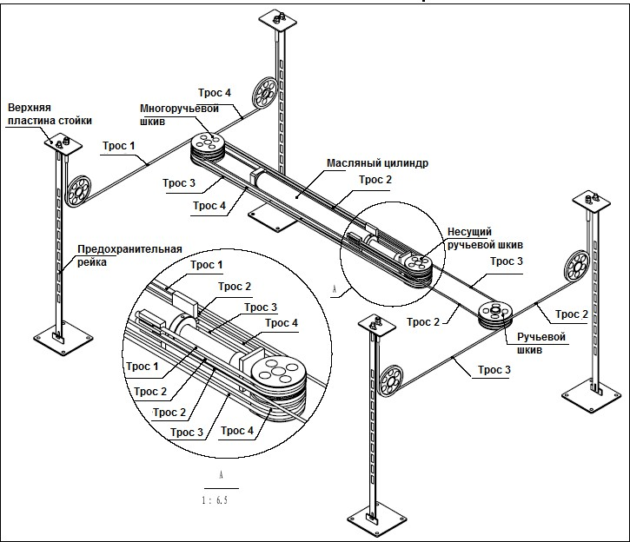

Рис. 21

Глава V Ввод в эксплуатацию

Долейте масло и проверьте последовательность фаз:

После подключения гидравлического контура, электрического контура и воздуховода согласно приложению действуйте в соответствии со следующими процедурами:
- Снимите крышку шкафа управления и залейте 18 л износостойкого гидравлического масла
«ESSO-NUTO H20» в масляный бак с воронкой (пользователь приобретает гидравлическое масло самостоятельно).

Когда гидравлическое масло заправляется в бак, убедитесь в том, что гидравлическое масло чистое, не допускайте попадания любых посторонних веществ в маслопровод и его засорение.
- Включите питание и нажмите кнопку «Вверх», чтобы проверить правильность направления вращения двигателя; если вал двигателя вращается в обратном направлении, отключите питание и отрегулируйте последовательность фаз источника питания.

После подключения источника питания существует вероятность поражения электрическим током высокого напряжения. Эксплуатация должна выполняться только специалистами.

Испытание подъемника
-Установите «ручной реверсивный клапан» в положение «подъемник» (рис. 22)
–Нажмите кнопку «Вверх», чтобы поднять платформы на 1000 мм от поверхности пола.
-Нажмите рукоятку «ВНИЗ», чтобы проверить срабатывание предохранительного механизма.
- Затяните винт в нижней части предохранительной рейки в стойке.
-Удерживая нажатой рукоятку разблокировки стопоров предохранительного механизма, нажмите рукоятку «ВНИЗ» на станции, чтобы опустить платформы на пол.
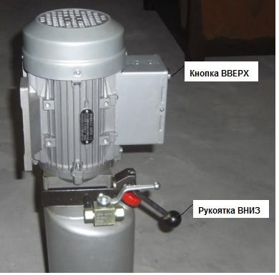

上升按钮：Up button
下降手柄：Down handle

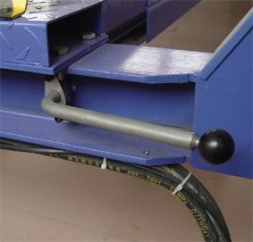
Рис.. 22 Рис. 23
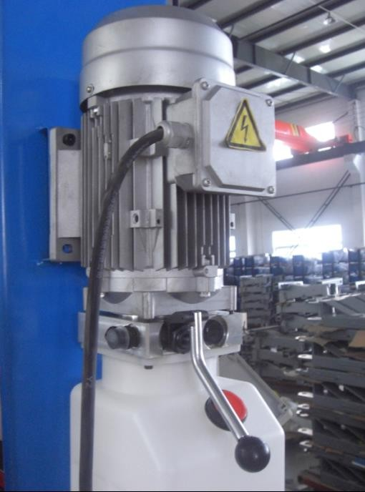

Рис. 24

Испытание траверсы

Глава V. Испытание

С траверсой
- Переведите «ручной реверсивный клапан» в положение «Траверса».
-Нажмите кнопку «Вверх», чтобы поднять траверсу примерно на 300 мм.
-Поднимая рукоятку предохранительного стопора, нажмите рукоятку «ВНИЗ», чтобы опустить траверсу.
-Нажимая рукоятку «Вниз», проверьте надежность срабатывания предохранительного механизма.

Монтаж анкерных болтов
Установка анкерных болтов должна производиться после высыхания бетона. В противном
случае, это может негативно сказаться на надежности их крепления.

  - Отрегулируйте диагональ поперечин, положение и вертикаль четырех стоек (которые должны находиться напротив нейлоновых накладок поперечин)
  - Ударным перфоратором Φ18 просверлите глубокое отверстие на расстоянии 120 мм от уровня пола через отверстия в опорной платформе и очистите отверстия.
  - Анкерные болты должны быть установлены в отверстиях с применением легкого молотка (без установки центральной распорной втулки, она должна быть установлена после регулировки выравнивания).

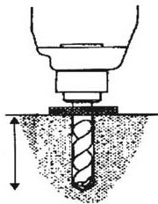
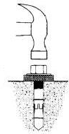

Рис. 25 Рис. 26

Регулировка уровня

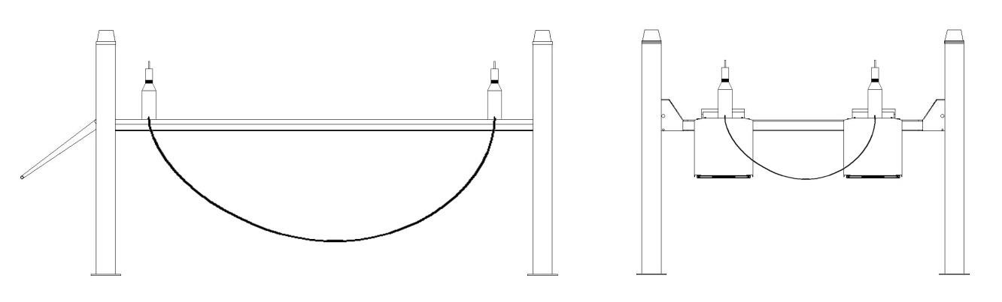
Проверьте ровность со всех сторон плана для левой и правой платформ с помощью прозрачной уравнительной трубы или измерителя уровня (рис. 27)

水平检测示意图

Figure 27

Горизонтальная регулировка предохранительной рейки
–Если неровный фундамент вызывает неровность при установке платформ, мы можем отрегулировать высоту предохранительной рейки в стойке.
-Поднимите платформу примерно на 1000 мм, а затем нажмите рукоятку «Вниз», чтобы замки сработали на одном уровне.
  - Необходимо открутить болт в нижней части стойки; соблюдая горизонтальную линию,
следует отрегулировать винтовые гайки на верхнем конце предохранительных реек четырех стоек.
  - После завершения горизонтальной регулировки затяните нижний болт и верхнюю гайку предохранительной рейки.
-Вставьте центральную распорную втулку анкерного болта; ударьте по ней молотком и затяните головку анкерного болта.

Если бетон не высох, центральная распорная втулка анкерного болта не устанавливается.

После выравнивания пространство между опорной платформой и полом, должно быть заполнено цементным раствором.

Горизонтальная регулировка троса:
-Поднимите платформы примерно на 1000 мм.
-Следите за горизонтальной линией и отрегулируйте винтовые гайки на концах троса в четырех стойках.
-После завершения горизонтальной регулировки затяните гайку на конце троса.

Испытание подъемника без нагрузки
-Включите электропитание (при наличии траверсы установите «ручной реверсивный клапан» в положение «подъемник»).
-Нажмите кнопку «Вверх», чтобы поднять платформы подъемника.
-Нажмите рукоятку «Вниз», нажимая и удерживая нажатой рукоятку разблокировки предохранительного механизма, чтобы опустить платформы.
  - При коротком нажатии рукоятки «Вниз» сработают предохранительные стопоры.
-Проверьте устойчивый подъем платформ, положение предохранительных стопоров и надежность срабатывания, а также отсутствие утечек масляной магистрали.
Во время испытания люди и предметы должны отсутствовать в рабочей зоне.

Испытание траверсы без нагрузки Траверса
-Установите «ручной реверсивный клапан» в положение «Траверса». –Нажмите и отпустите кнопку «Вверх», чтобы поднять траверсу.
-Нажав рукоятку «Вниз», нажмите рукоятку срабатывания предохранительных стопоров, чтобы опустить траверсу.
  - При коротком нажатии рукоятки «Вниз» сработают предохранительные стопоры.
Проверьте устойчивый подъем траверсы, положение предохранительных стопоров и надежность срабатывания, а также отсутствие утечек масляной магистрали.

Испытание подъемника под нагрузкой
  - Установите автомобиль, вес которого не превышает максимальную грузоподъемность, а находящийся в автомобиле персонал должен покинуть его и сойти с платформ.
-Если подъемник оборудован траверсой, «ручной реверсивный клапан» следует установить в положение «Подъемник».
-Нажмите кнопку «Вверх», чтобы поднять платформы подъемника, а затем проверьте
устойчивость.
-Проверьте отсутствие постороннего шума от подъемных поперечин и гидравлической насосной станции.
-Нажмите рукоятку «Вниз» и проверьте исправность и надежность главного предохранительного механизма.

Тест траверсы под нагрузкой
-Переместите траверсу к передней или задней оси автомобиля, снимите кронштейн, а затем установите на нее резиновые подушки.
  - Поднимите траверсу, чтобы проверить устойчивость ее работы.
  - Опустите траверсу, чтобы проверить надежность срабатывания предохранительного механизма.

Во время испытания люди и предметы не должны находиться в зоне подъема и опускания платформ.

Вес автомобиля не может превышать допустимую грузоподъемность подъемника.

Проверьте отсутствие утечек масла и воздуха. При любых нештатных ситуациях сразу остановите работу подъемника и снова введите его в эксплуатацию после устранения неисправностей.

Глава VI. Порядок работы

Только обученный специалист допускается к выполнению следующих работ. Меры предосторожности

-Уберите посторонние предметы из рабочей зоны до начала выполнения работ.

-Во время подъема или опускания платформ запрещается стоять со стороны подъемника и под автомобилем, не разрешается находиться на платформах подъемника.

-Избегайте подъема автомобиля с превышением допустимой грузоподъемности

При использовании траверсы установите резиновые проставки (подушки)

Перед опусканием платформ сначала немного приподнимите платформы, затем нажмите рукоятку привода предохранительных стопоров, убедитесь в том, что все четыре замка вышли из зацепления с предохранительной зубчатой рейкой, иначе платформы опустить не получится.

Если оборудование не используется в течение длительного времени или в ночное время, платформы подъемника следует опустить на пол, освободить платформы от груза и отключить электропитание подъемника.
Рис. 27 Стандартное оснащение (гидравлическая станция без пульта управления)

Подъем платформ
-Если подъемник оснащен траверсой, сначала установите ручной реверсивный клапан в положение «Подъемник»
  - Нажмите кнопку «Вверх», срабатывает масляный насос и выполняется подъем платформ.
  - Отпустите кнопку «Вверх», масляный насос выключается и платформы останавливаются на определенной высоте.

Опускание платформ
-До нажатия рукоятки насоса «Вниз» нажмите рукоятку разблокировки предохранительных стопоров, и удерживая эту рукоятку нажатой, нажмите рукоятку «Вниз» насоса, платформы опускаются. Если рукоятку насоса отпустить, платформы останавливаются.
  - Если платформы заблокированы стопорным механизмом, сначала немного приподнимите платформы (чтобы разгрузить стопорные механизмы), нажмите рукоятку разблокировки стопоров и нажмите рукоятку «Вниз»
–После нажатия рукоятки «Вниз» при отпущенной рукоятке разблокировки стопоров; платформы опускаются до тех пор, пока замки стопоров не войдут в зацепление с предохранительной рейкой. После этого платформы блокируются в новом положении.

Ремонт автомобиля и регулировку УУК производят только после срабатывания стопорных механизмов подъемника.

Подъем траверсы Траверса
  - Установите ручной реверсивный клапан в положение «Траверса»
  - Нажмите кнопку «Вверх», траверса поднимается.

Поскольку траверса имеет высокую скорость подъема, не следует удерживать нажатой кнопку «Вверх», достаточно нажать и отпустить.

Опускание траверсы:

Траверса
  - Нажмите рукоятку «Вниз», предварительно отключив предохранительный механизм, траверса опускается
  - Если траверса была заблокирована стопором, сначала немного приподнимите ее, отключите предохранительный механизм, затем нажмите рукоятку «Вниз»

Глава VII Обслуживание

Обслуживание подъемника должны выполнять квалифицированные специалисты.

трос.
- Раз в неделю моторным маслом смазывайте все шкивы и оси подъемника.
- Раз в неделю наносите консистентную смазку на движущиеся части, включая стопоры и

- Раз в год разбирайте задние боковые подвижные пластины подъемника, которые

используются для регулировки УУК, и смазывайте консистентной смазкой
  - Заменяйте гидравлическое масло один раз в год; уровень масла всегда должен находиться на уровне верхней отметки
  - Проверяйте износ тросов один раз в три месяца. В случае разрывов пряди немедленно прекратите их использование и обратитесь к производителю.
  - Установите масленку с вращающейся крышкой на ось шкива троса на нижней стороне первичной платформы. Смазывайте один раз в полгода.
  - Ежедневно проверяйте исправность предохранительного механизма.

При замене гидравлического масла необходимо слить старое масло из масляного бака. При заправке новое масло необходимо отфильтровать с помощью масляного фильтра.

- Если применяется траверса, ежедневно проверяйте надежность срабатывания предохранительного механизма

Глава VIII Диагностика и устранение неисправностей

Устранение неисправностей подъемника должно выполняться операторами, имеющими профессиональный опыт и подготовку.

Поиск и устранение неисправностей
Неисправность | Причины |  | Метод | устранения
Двигатель не работает при  нажатии кнопки  «Вверх» | ① Отсутствует питание |  | После проверки  электрических кабелей | выполните | подключение
Двигатель не работает при  нажатии кнопки  «Вверх» | ② Не подключен соединитель АС основного электрического контура управления двигателем  насоса |  | Если двигатель срабатывает после нажатия изолирующим стержнем, проверьте цепь управления. Если напряжение на катушке контактора в порядке,  замените контактор.
Двигатель не работает при  нажатии кнопки  «Вверх» | ③Неисправен концевой выключатель |  | Если неисправность устраняется после замыкания контактов концевого выключателя SQ1 и SQ2, проверьте концевой выключатель. При необходимости, концевой выключатель должен быть отрегулирован или  заменен.
Двигатель не работает при  нажатии кнопки  «Вверх» | ④ Повреждение кнопки |  | Проверьте контактную группу кнопки и проводку.
Двигатель вращается, но платформы не поднимаются при нажатии  кнопки «Вверх» | ① Двигатель вращается  обратном направлении | в | Переподключите фазы двигателя
 | ②Выполняется подъем легкого груза, подъем тяжелого груза не производится |  | Увеличьте давление срабатывания редукционного клапана небольшим поворотом регулировочного винта вправо. При наличии грязи на заглушке  электромагнитного клапана, удалите грязь.
 | ③Недостаточное количество  гидравлического масла |  | Заправьте гидравлическое масло.
При нажатии рукоятки «Вниз» платформы не опускаются | ①Стопор не выходит из  зацепления с предохранительной пластиной |  | Сначала немного поднимите платформы, затем выполните отключение стопоров.
При нажатии рукоятки «Вниз» платформы не опускаются | ③Неправильная работа приводит к заклиниванию  предохранительного механизма |  | Аккуратно отсоедините защелки стопоров от предохранительных пластин.
Утечка масла | Ослаблено соединение шлангов |  | Затяните соединения шлангов

Табл. 3

Приложение I Электрическая схема
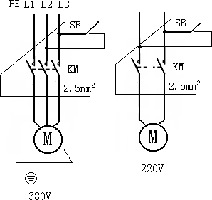

Электрическая схема подъемника без пульта управления

Приложение II

Гидравлическая схема подъемника
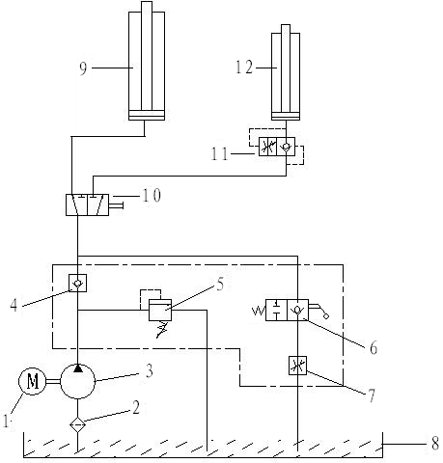

Приложение III Схема подключений гидравлического контура

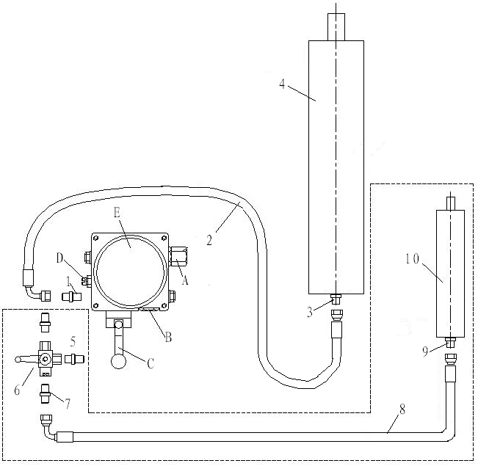

Штрихпунктирной линией обозначен контур траверсы.

Конечным покупателям

Гарантийный талон является основным документом для покупателей. Следует бережно хранить талон.

[Условия гарантии]

Гарантийный период

Гарантийный период составляет 12 месяцев со второго дня после покупки подъемника и оплаты счета.

Гарантийные условия

Если при соблюдении требований установки, эксплуатации и обслуживания возникают неисправности в подъемнике, компания-производитель предлагает гарантийное обслуживание в соответствии с действующим законодательством.

Гарантийная претензия

Если возникает неисправность в подъемнике, покупатель связывается с дилером нашей компании для передачи претензии или со службой послепродажного сервиса нашей компании.

Гарантия не распространяется

По истечении 12 месяцев

На неисправности, возникшие в результате самовольной замены и разборки или эксплуатации, обслуживания, которые не предусмотрены положениями данной инструкции.

На стальные тросы, резиновые проставки и накладки.

На период эксплуатации электронных компонентов – свыше 6 месяцев.

Модель |  | № изделия |  | № счета или  договора
Ф.И.О.  покупателя |  | Адрес |  | Контактное лицо,  телефон

Дата покупки |  | Торгующая  организация |  | Телефон
Неисправности и проведенное обслуживание |  |  |  | Обслуживание  выполнено сотрудником | Дата

Замечание: покупатель должен разборчиво заполнить отрывной листок гарантийного талона, гарантийная процедура занимает 1 месяц с даты покупки, листок следует отправить по почте в адрес нашей компании, утерянный гарантийный талон не восстанавливается.

